**МИНИСТЕРСТВО НАУКИ И ВЫСШЕГО ОБРАЗОВАНИЯ РОССИЙСКОЙ ФЕДЕРАЦИИ**

**Филиал «Протвино» федерального государственного бюджетного образовательного учреждения высшего образования**

**«Университет «Дубна»**

**Кафедра «Информационные технологии»**

**РЕФЕРАТ**

на тему:

«Погрешности измерений, абсолютная и относительная ошибка. Погрешности прямых и косвенных измерений»

Выполнил студент 5 курса, группы ПЗС 191

Алифанов Сергей

Преподаватель к.т.н., доцент_Маков П.В._____

Оценка: ____________

Дата защиты: ____________

Подпись руководителя ______________

г. Протвино, 2024 г.

Содержание

Введение

На всем пути развития человеческого общества измерения были основой взаимоотношений людей между собой, с окружающими предметами, с природой. При этом вырабатывались определенные представления о размерах, формах, свойствах предметов и явлений, а также правила и способы их сопоставления.

**Виды, методы и методики измерений.**

В зависимости от способа обработки экспериментальных данных различают прямые, косвенные, совокупные и совместные измерения.

Прямые - измерение, при котором искомое значение величины находят непосредственно из опытных данных (измерение напряжения вольтметром).

Косвенные - измерение, при котором искомое значение величины вычисляется по результатам прямых измерений других величин (коэффициент усиления усилителя вычисляют по измеренным значениям входного и выходного напряжений).

Результат, полученный в процессе измерения физической величины на некотором временном интервале - наблюдением. В зависимости от свойств исследуемого объекта, свойств среды, измерительного прибора и других причин измерения выполняют с однократным или многократным наблюдениями. В последнем случае для получения результата измерения требуется статистическая обработка наблюдений, а измерения называют статистическими.

В зависимости от точности оценки погрешности различают измерения с точным или с приближенным оцениванием погрешности. В последнем случае учитывают нормированные данные о средствах и приближенно оценивают условия измерений. Таких измерений большинство. Метод измерения – совокупность средств и способов их применения.

Числовое значение измеряемой величины определяют путем её сравнения с известной величиной - мерой.

Методика измерений - установленная совокупность операций и правил, выполнение которых обеспечивает получение результата измерений в соответствии с выбранным методом.

Измерение – единственный источник информации о свойствах физических объектов и явлений. Подготовка к измерениям включает:

* анализ поставленной задачи;
* создание условий для измерений;
* выбор средств и методов измерений;
* подготовку оператора;
* опробование средств измерений.

Достоверность результатов измерений зависит от условий, в которых выполнялись измерения.

Условия – это совокупность величин, влияющих на значение результатов измерения. Влияющие величины разделяются на следующие группы: климатические, электрические и магнитные (колебания электрического тока, напряжения в сети), внешние нагрузки (вибрации, ударные нагрузки, внешние контакты приборов). Для конкретных областей измерений устанавливают единые нормальные условия. Значение физической величины, соответствующее нормальному, называют номинальным. При выполнении точных измерений применяют специальные средства защиты, обеспечивающие нормальные условия.

Организация измерений имеет большое значение для получения достоверного результата. Это в значительной мере зависит от квалификации оператора, его технической и практической подготовки, проверки средств измерений до начала измерительного процесса, а также выбранной методики проведения измерений. Во время выполнения измерений оператору необходимо:

* соблюдать правила по технике безопасности при работе с измерительными приборами;
* следить за условиями измерений и поддерживать их в заданном режиме;
* тщательно фиксировать отсчеты в той форме, в которой они получены;
* вести запись показаний с числом цифр после запятой на две больше, чем требуется в окончательном результате;
* определять возможный источник систематических погрешностей.

Принято считать, что погрешность округления при снятии отсчета оператором не должна изменять последнюю значащую цифру погрешности окончательного результата измерений. Обычно ее принимают равной 10 % от допускаемой погрешности окончательного результата измерений. В противном случае число измерений увеличивают настолько, чтобы погрешность округления удовлетворяла указанному условию. Единство одних и тех же измерений обеспечивается едиными правилами и способами их выполнения.

**Виды измерений**

Измерения делятся на прямые и косвенные. При прямом измерении результат получается непосредственно из измерения самой величины (например, измерение длины проградуированной линейкой, времени - секундомером и т.д.). Однако прямые измерения не всегда возможны или достаточно точны. В этих случаях прибегают к косвенным измерениям, при которых искомое значение величины находится по известной зависимости между ней и величинами, определяемыми в ходе прямых измерений.

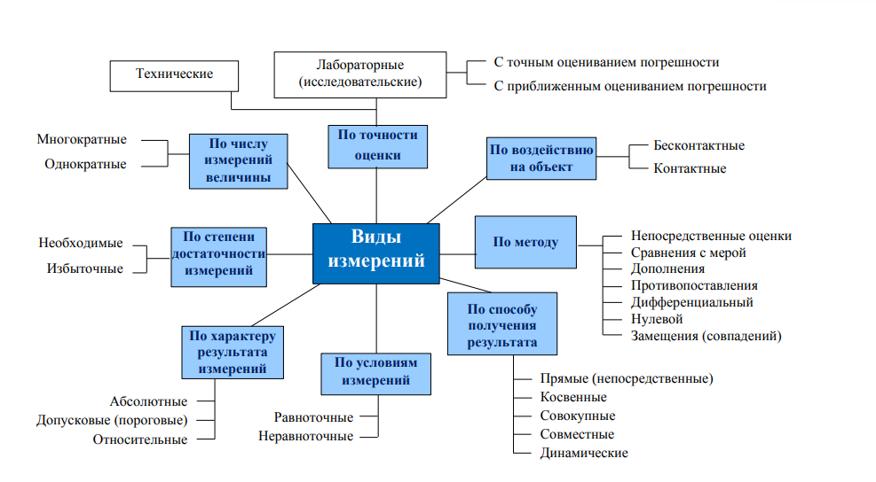

Измерения не могут быть выполнены абсолютно точно. Всегда имеется некоторая неопределенность в значении измеряемой величины. Эта неопределенность характеризуется погрешностью - отклонением измеренного значения величины от ее истинного значения. Приведем некоторые из причин, приводящих к появлению погрешностей.

1. Ограниченная точность измерительных приборов.

2. Влияние на измерение неконтролируемых изменений внешних условий (напряжения в электрической сети, температуры и т.д.)

3. Действия экспериментатора (включение секундомера с некоторым запаздыванием, различное размещение глаз по отношению к шкале прибора и т.п.).

4. Неполное соответствие измеряемого объекта той абстракции, которая принята для измеряемой величины (например, при измерении объема пластинка считается параллелепипедом, в то время как у нее могут быть закругления на ребрах).

5. Нестрогость законов, которые используются для нахождения измеряемой величины или лежат в основе устройства прибора

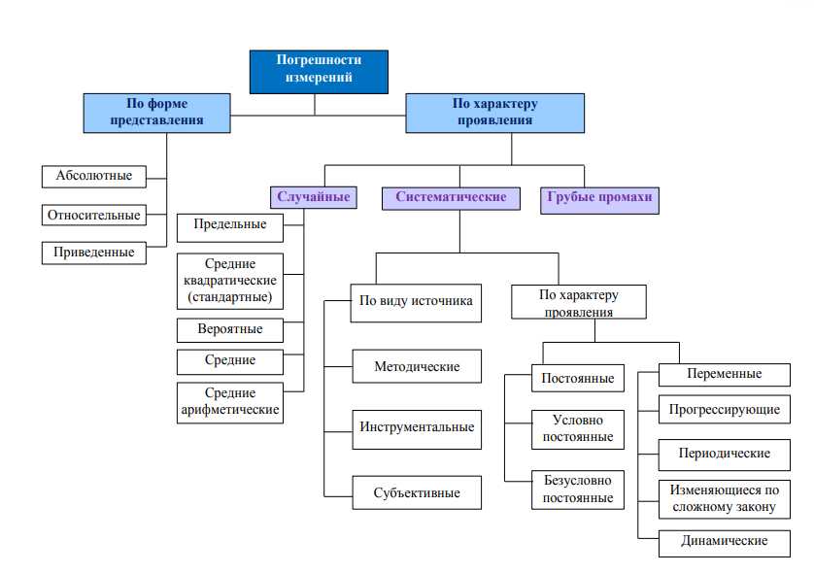

**Погрешности прямых измерений**

Измерения бывают однократные и многократные. Однократные измерения проводить проще и дешевле. Но многократные дают более точный результат, так как они уменьшают влияние случайных погрешностей.

Прямые однократные измерения являются основным видом технических измерений и проводятся в том случае, когда ожидается пренебрежимо малая (по сравнению с инструментальной) случайная погрешность.

При однократных прямых измерениях величину погрешности принимают равной цене деления прибора (или половине цены деления, если деления расположены не очень часто и можно определить, к какому из двух соседних делений значение измеряемой величины ближе). Предел допустимой погрешности цифрового измерительного прибора рассчитывают по паспортным данным, содержащим формулу для расчета погрешности именно данного прибора. При отсутствии паспорта за оценку погрешности принимают единицу наименьшего разряда цифрового индикатора. Так, при наблюдаемой на индикаторе частоте 161,2 кГц погрешность частотомера оценивают как 0,1 кГц.

Многократные измерения проводятся с целью уменьшения влияния случайных погрешностей на результат измерения. При многократных измерениях за измеренное значение величины принимается среднее арифметическое из всех полученных отдельных измерений.

Любое измерение наряду со случайными ошибками сопровождается также приборной погрешностью, величина которой зависит от принципов работы прибора и качества его изготовления. Промышленно выпускаемый измерительный прибор снабжается паспортом, где указывается предел допускаемой погрешности.

В общем случае при оценке абсолютной случайной погрешности однократных измерений необходимо учитывать как погрешность отсчета, так и погрешность прибора. Факторы, способствующие появлению каждой из этих случайных погрешностей, действуют независимо друг от друга. Поэтому для определения полной погрешности однократных измерений используют принятое в теории вероятностей правило сложения независимых случайных величин: дисперсия функции распределения суммы независимых случайных величин равна сумме дисперсий функций распределения этих величин.

**Погрешности косвенных измерений**

Как уже отмечалось, косвенным называется измерение, при котором значение физической величины находят на основании известной зависимости между этой величиной и величинами, найденными в результате прямых измерений. Причем часть величин может определяться путем многократных измерений, а часть – однократными измерениями.

Точность измерений отражает близость результатов к истинному значению измеряемой величины. Разность между результатом измерения некоторой величины и его истинным значением называется абсолютной погрешностью (ошибкой) измерения Качество измерения обычно характеризуется относительной погрешностью (ошибкой), которая представляет собой отношение абсолютной погрешности к истинному значению измеряемой величины и часто выражается в процентах. Следует подчеркнуть, что погрешности являются неотъемлемой составляющей любого измерения – принципиально невозможно устранить все посторонние влияния на процесс измерения. Поэтому в эксперименте недостаточно измерить величину, необходимо еще корректно оценить погрешность измерения. Знание погрешности позволяет, например, сделать вывод о том, изменяется ли измеряемая величина в ходе эксперимента или нет. Также без знания погрешности нельзя сравнивать результаты измерений одной величины, выполненных разными методами в разных лабораториях. Измеренные величины могут считаться одинаковыми только в том случае, когда их разница не превышает погрешностей их измерений. Таким образом, конечный результат эксперимента определяется не только результатом измерения, но и его погрешностью.

Исследуемая величина в подавляющем большинстве случаев не измеряется непосредственно, а является некоторой функцией других физических величия, непосредственно измеряемых в эксперименте.

В большинстве физических экспериментов представляют интерес физические величины, которые не измеряется непосредственно какими - либо приборами, а рассчитываются на основе прямых измерений других величин. При этом каждая искомая величина, связана функциональной зависимостью с измеряемыми величинами. Полученные таким образом значения принято называть косвенными измерениями. В этом случае встает задача вычисления погрешности косвенных измерений при условии, что погрешности (границы доверительных интервалов) величин, полученных из прямых измерений, известны.

1. Гриценко В.В. Погрешности измерений: Методические указания по организации, содержанию, оформлению и защите расчетного задания (контрольной работы) по дисциплине «Метрология, стандартизация и сертификация» для студентов направлений «Машиностроение», «Технологические машины и оборудование» и «Конструкторско-технологическое обеспечение машиностроительных производств» всех форм обучения / Рубцовский индустриальный институт. – Рубцовск, 2018. – 35 с.
2. Казанский федеральный университет ОБРАБОТКА И ПРЕДСТАВЛЕНИЕ РЕЗУЛЬТАТОВ ИЗМЕРЕНИЙ Мухамедшин И. Р. доцент кафедры общей физики Нагуллин К. Ю. доцент кафедры лазерных технологий КНИТУ КАИ
3. Кравченко Н.С. Методы обработки результатов измерений и оценки погрешностей в учебном лабораторном практикуме: учебное пособие; издание второе / Н.С. Кравченко, О.Г. Ревинская; Национальный исследовательский Томский политехнический университет. – Томск: Изд-во Томского политехнического университета, 2017. – 121 с.
4. Аксенова Е.Н., Гасников Н.К., Калашников Н.П. Методы оценки погрешностей результатов прямых и косвенных измерений в лабораториях физического практикума: Учебно-методическое пособие. – М.: МИФИ, 2009. – 24 с.